**PRÁCTICA 9 |ARREGLOS MULTIDIMENSIONALES Y REGISTROS**

# Introducción

Después de leer la descripción de la práctica de primera impresión puedo notar la presencia de arreglos de matrices, muy probablemente de tres dimensiones. Siento que el paso de mayor complejidad será definir muy bien como estructurar éstas matrices, de manera que me permitan realizar los incisos de una manera rápida.

También, puedo identificar la necesidad de crear algunas clases extra para abarcar las necesidades de la práctica. Proseguiré con el análisis pertinente para averiguar cómo resolver el ejercicio.

# Desarrollo

Para la realización de la práctica se tuvieron que crear algunas clases y paquetes para guardarlas. Detecté la presencia de una clase de nombre **Pintor** la cual fue incluida en un paquete nuevo nombrado **entidades** que se creó dentro del ya existentes **utilidades**. También, fue necesario crear dos enums: **ActividadPintor** y **Sexo,** que se incluyeron de igual forma en utilidades.

Al principio de la práctica tenía pensado guardar el historial de actividades del pintor en la entidad que lleva dicho nombre, pero ya después de leer nuevamente el problema pude deducir que necesitaba otra clase que llevaría la lógica y el almacenamiento del historial de cada pintor, esta clase recibió el nombre de **GaleriaArte**, y se inluyó en el paquete **catalogos**.

Entonces pues, pintor pasó a ser una simple clase de entidad que solamente provee la información de dicha persona. En cambio, la galería es la que llevaría en su interior la lógica necesaria para obtener los datos solicitados en la práctica.

Me topé con un problema muy grande que me impidió avanzar por horas, y provocó que esté entregando la práctica en el tiempo de penalización, el cual fue asignar el mismo objeto a todos los pintores en todos los días del año, provocando que, al modificar un valor en la matriz, todos los demás valores lo hicieran de igual manera.

Después de unas horas buscando el problema logré corregirlo y proseguir programando los métodos, presentando la mayor dificultad para lograr el resultado en el inciso “e” de la práctica. Los demás métodos también me tomaron algo de tiempo programarlos, pero no demasiado.

A continuación, se indican los archivos creados junto son sus métodos y el paquete donde se encuentran dentro de la estructura del proyecto:

## Pintor.java (paquete utilidades.entidades).

* public String getNombre().
* public int getEdad().
* public Sexo getSexo().

## ActividadPintor.java (paquete utilidades).

* public int getId().
* public String getNombre().

**Los atributos de este enum son: DESCANSAR, INSPIRAR, PINTAR, EXPONER Y VIAJAR.**

## Sexo.java (paquete utilidades).

* public int getId().
* public String getNombre().

**Los atributos de este enum son: MASCULINO Y FEMENINO.**

## GaleriaArte.java (paquete catalogos).

* private void inicializarActividades(int posPintor).
* public boolean agregarPintor(Pintor pintor).
* public boolean agregarMes(String nombre)
* public boolean agregarActividad(int dia, String mes, Pintor pintor, ActividadPintor actividad).
* public boolean asignarActividad(Pintor pintor, ActividadPintor actividad).
* public Pintor getPintorMismasActividades().
* public void imprimirFechaViaje(Pintor pintor).
* public int getMesMenosObrasArte().
* public void imprimirPintoresExpusieronTodosMeses().
* public void imprimirFechaTodosExpusieron().
* public int mesMayorActividadRepetida(Pintor pintor, ActividadPintor actividad).
* public void imprimirFechaNadieHizoActividad(ActividadPintor actividad).
* public void imprimirActividades(Pintor pintor).

## PruebaGaleriaArte.java(paquete interfaces).

La clase anterior es donde se encuentran las pruebas de esta práctica.

**Para mayor información sobre los métodos y la clase creada vaya a la ruta: /docs/index.html dentro del proyecto.**

# Capturas de pantalla del programa funcionando

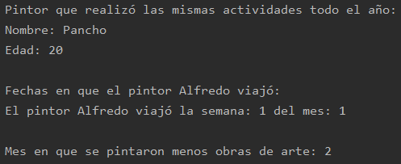

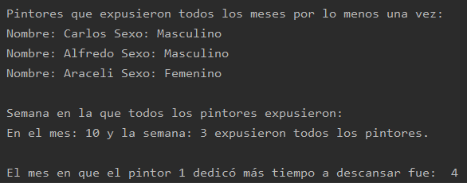

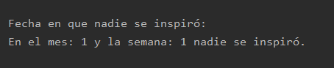

# Conclusiones

Me detuve bastante en analizar como almacenar todos los datos que se necesitaban para la práctica, porque sabía lo importante que era para poder acceder a la información fácilmente, y para ahorrar tiempo ideando formas de como guardarlos de una mejor manera. Incluso hice uso de arreglos paralelos para facilitar aún más el obtener información de los pintores o del mes en curso. Desgraciadamente, tarde bastante en identificar el error que no me dejó avanzar y me quedé estancado bastante tiempo, al menos podría decir que para una futura ocasión ya lo sabría identificar más fácilmente.

En cuanto a la realización de los métodos, como lo dije en el desarrollo, sí tuve complicaciones en algunos, pero la mayoría los pude resolver en un tiempo promedio.